
Муниципальное образование Кондинский район
Ханты-Мансийского автономного округа – Югры

АДМИНИСТРАЦИЯ КОНДИНСКОГО РАЙОНА

ПОСТАНОВЛЕНИЕ

от 05 июня 2019 года |  |  | № 1068
 | пгт. Междуреченский

Об утверждении проекта планировки
и проекта межевания территории

В соответствии со статьей 45 Градостроительного кодекса Российской Федерации, Федеральным законом от 06 октября 2003 года № 131-ФЗ «Об общих принципах организации местного самоуправления в Российской Федерации», администрация Кондинского района постановляет:
1. Утвердить проект планировки и проект межевания территории по объекту «1. «Система подвижной радиосвязи Урайского УМН на участке
ПКУ 674 км - УС Красноленинск. Строительство» (приложение 1, 2).
2. Постановление разместить на официальном сайте органов местного самоуправления Кондинского района Ханты-Мансийского автономного
округа - Югры.
3. Контроль за выполнением постановления возложить на заместителя главы района С.А. Боенко.

Глава района |  | А.В.Дубовик

мс/Банк документов/Постановления 2019
Приложение 1
к постановлению администрации района
от 05.06.2019 № 1068

1. ПРОЕКТ ПЛАНИРОВКИ ТЕРРИТОРИИ. ГРАФИЧЕСКАЯ ЧАСТЬ

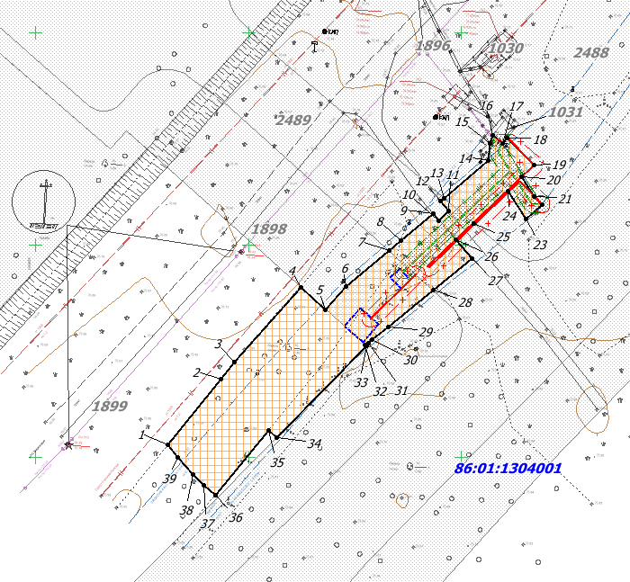
1.1. Чертежи красных линий, чертеж границ зон планируемого размещения линейных объектов М 1:1000
Лист 1
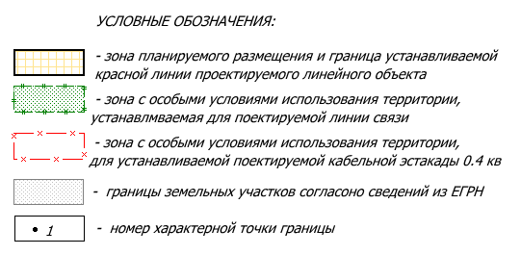
Перечень координат характерных точек красных линий и границ зон планируемого размещения линейных объектов

Обозначение характерных точек границ | Координаты, м
Обозначение характерных точек границ | X | Y
1 | 2 | 3
1 | 793303.00 | 2404931.05
2 | 793318.57 | 2404943.61
3 | 793322.46 | 2404946.75
4 | 793340.15 | 2404962.27
5 | 793334.85 | 2404968.18
6 | 793340.22 | 2404972.99
7 | 793348.73 | 2404983.07
8 | 793351.14 | 2404985.91
9 | 793357.45 | 2404993.38
10 | 793355.79 | 2404994.84
11 | 793357.97 | 2404997.16
12 | 793360.34 | 2404995.19
13 | 793361.05 | 2404996.00
14 | 793369.99 | 2405006.36
15 | 793373.86 | 2405006.83
16 | 793375.75 | 2405007.46
17 | 793373.92 | 2405009.83
18 | 793375.31 | 2405010.91
19 | 793368.94 | 2405017.15
20 | 793366.12 | 2405014.18
21 | 793361.38 | 2405017.11
22 | 793359.54 | 2405019.14
23 | 793356.19 | 2405015.30
24 | 793362.77 | 2405011.01
25 | 793355.16 | 2405002.94
26 | 793351.30 | 2404998.82
27 | 793346.95 | 2405002.67
28 | 793339.43 | 2404993.44
29 | 793330.77 | 2404982.80
30 | 793327.70 | 2404978.99
31 | 793327.02 | 2404978.14
32 | 793326.50 | 2404977.49
33 | 793326.27 | 2404977.74
34 | 793304.79 | 2404956.59
35 | 793306.40 | 2404954.78
36 | 793291.25 | 2404942.32
37 | 793293.57 | 2404939.53
38 | 793296.07 | 2404936.89
39 | 793300.11 | 2404933.26
1 | 793303.00 | 2404931.05

1.2. Чертеж границ зон планируемого размещения линейных объектов, подлежащих переносу (переустройству) из зон планируемого размещения линейных объектов

Проектом планировки территории не предусматривается перенос (переустройство) проектируемых объектов из зон планируемого размещения Объекта.

2. ПОЛОЖЕНИЕ О РАЗМЕЩЕНИИ ЛИНЕЙНЫХ ОБЪЕКТОВ

2.1. Наименование, основные характеристики (категория, протяженность, проектная мощность, пропускная способность, грузонапряженность, интенсивность движения) и назначение планируемых для размещения линейных объектов
Основные технические решения
В настоящем разделе представлены технические решения по установке и подключению:
- антенно-мачтовых сооружений высотой 44,1 м - 1 шт.;
- блок-контейнеров связи 3х3,6 - 1 шт.;
- линейный отвод ВОЛС емкостью 48 ОВ от проектируемого БКС 674 км до существующей муфты - 1 шт.;
- прокладка КЛС на площадке 674 км;
- оборудования электропитающих установок - 1 шт.;
- расширение существующей ЭПУ: 4 выпрямительными модулями - 1 шт.;
- базовая станция СПРС стационарная - 10 шт.;
- базовая станция СПРС в ПУР - 1 шт.;
- коммутаторов уровня L2 АСУ П в БКС - 1 шт.;
- оптических SFP - модулей - 3 шт.;
- VoIP-шлюзов и аналоговых телефонных аппаратов - 1 шт.

2.2. Перечень субъектов Российской Федерации, перечень муниципальных районов, городских округов в составе субъектов Российской Федерации, перечень поселений, населенных пунктов, внутригородских территорий городов федерального значения, на территориях которых устанавливаются зоны планируемого размещения линейных объектов

В административном отношении район проведения работ расположен в Кондинском районе Ханты-Мансийского автономного округа - Югра Тюменской области, на землях лесного фонда Урайского лесничества, Урайского участкового лесничества.
В географическом отношении площадка БКС 674 км расположена на 674 км нефтепровода Сургут-Горький-Полоцк расположена в 45 км от п. Ягодное, ближайшая железнодорожная станция приема груза – ж.-д. станция Устье-Аха располагается в 98 км восточнее участка работ. До НПС «Березовое» по вдольтрассовому проезду 38 км. К площадке БКС-674 км возможно проехать только в зимний период или на вездеходной технике по вдольтрассовому проезду.

2.3. Перечень координат характерных точек границ зон планируемого размещения линейных объектов

Координаты характерных точек границ зоны планируемого размещения совпадают с устанавливаемыми красными линиями проектируемого объекта и представлены в графической части.
Координаты границ земельных участков, необходимых для размещения проектируемого объекта, в графических материалах определены в местной системе координат Ханты-Мансийского автономного округа - Югры МСК-86.

2.4. Перечень координат характерных точек границ зон планируемого размещения линейных объектов, подлежащих переносу (переустройству) из зон планируемого размещения линейного объекта

Перечень координат характерных точек границ зон планируемого размещения линейных объектов, подлежащих переносу (переустройству) из зон планируемого размещения линейного объекта проектом не предусматривается.

2.5. Предельные параметры разрешенного строительства, реконструкции объектов капитального строительства, входящих в состав линейного объекта в границах зон его планируемого размещения

В соответствии с пунктом 4 статьи 36 Градостроительным кодексом Российской Федерации, действие градостроительного регламента не распространяется на земельные участки, предназначенные для размещения линейных объектов и (или) занятые линейными объектами.
Учитывая основные технические характеристики проектируемого Объекта, проектом планировки территории определены границы зоны его планируемого размещения.
Общая площадь зоны планируемого размещения проектируемого объекта составляет - 0,1621 га, в том числе: на период эксплуатации - 0,0099 га, на период строительства - 0,1522 га.
Граница зоны планируемого размещения объекта установлена в соответствии с требованиями действующих норм отвода земель и учтена при разработке рабочего проекта.
Соблюдение требований к архитектурным решениям объектов капитального строительства, входящих в состав линейных объектов, в границах каждой зоны планируемого размещения таких объектов, расположенной в границах территории исторического поселения федерального или регионального значения, а так же требований к цветовому решению внешнего облика таких объектов, требований к строительным материалам, определяющим внешний облик таких объектов, требований к объемно-пространственным, архитектурно-стилистическим и иным характеристикам таких объектов, влияющим на внешний облик и (или) на композицию, а также на силуэт застройки исторического поселения не предусматривается проектом.

2.6. Информация о необходимости осуществления мероприятий по защите сохраняемых объектов капитального строительства (здание, строение, сооружение, объекты, строительство которых не завершено), существующих и строящихся на момент подготовки проекта планировки территории, а также объектов капитального строительства, планируемых к строительству в соответствии с ранее утвержденной документацией по планировке территории, от возможного негативного воздействия в связи с размещением линейных

Осуществление мероприятий по защите сохраняемых объектов капитального строительства (здание, строение, сооружение, объекты, строительство которых не завершено), существующих и строящихся на момент подготовки проекта планировки территории, а также объектов капитального строительства, планируемых к строительству в соответствии с ранее утвержденной документацией по планировке территории, от возможного негативного воздействия в связи с размещением линейных не предусматривается.

2.7. Информация о необходимости осуществления мероприятий по сохранению объектов культурного наследия от возможного негативного воздействия в связи с размещением линейных объектов

Выделение земель историко-культурного назначения производится в соответствии с законом РСФСР «Об охране и использовании памятников истории и культуры» и Федеральным законом № 73-ФЗ от 25.06.2002 г.
Первичным мероприятием по обеспечению сохранности памятников истории и культуры при осуществлении хозяйственной деятельности является зонирование территории по перспективности выявления объектов историко-культурного наследия (ИКН), проводимое в рамках камеральной экспертизы. Суть зонирования заключается в определении участков местности, где могут размещаться эти объекты, его результаты служат основой для определения планировочных ограничений хозяйственной деятельности, проектирования пространственной инфраструктуры нефтепромыслов.
Если в процессе строительства и иных хозяйственных работ будут выявлены какие-либо предметы или объекты ИКН, то вступает в силу статьи 42 Закона РСФСР «Об охране и использовании памятников истории и культуры», которая гласит: «Предприятия, учреждения и организации в случае обнаружения в процессе ведения работ археологических и других объектов, имеющих историческую, научную, художественную или иную культурную ценность, обязаны сообщить об этом представителям государственных органов охраны памятников и приостановить дальнейшее ведение работ».
При наличии на территории строительства объектов ИКН требуется соблюдение мероприятий по их сохранению:
- установление охранных зон объектов ИКН;
- ограничение или запрещение движения транспортных средств на территории объекта ИКН или в зоне его охраны;
- обеспечение неизменности облика и интерьера объекта культурного наследия в соответствии с особенностями данного объекта;
- обеспечение режима содержания земель историко-культурного назначения;
- проведение работ по сохранению объекта ИКН.
Согласно заключению Службы государственной охраны объектов культурного наследия ХМАО-Югры на территории испрашиваемого земельного участка выявленных объектов культурного наследия, либо объектов, обладающих признаками объекта культурного наследия, не имеется.

2.8. Информация о необходимости осуществления мероприятий по охране окружающей среды

При реализации решений проекта планировки территории необходимо осуществлять мероприятия по охране окружающей среды.
Наиболее разнообразные и обширные нарушения всех элементов окружающей среды происходят в период строительства.
В связи с этим природоохранные требования и мероприятия должны быть направлены на предупреждение и минимизацию отрицательных воздействий в строительный период за счет рациональной схемы организации работ.
Основными природоохранными требованиями при выполнении различных строительно-монтажных работ являются:
- все строительно-монтажные работы должны производиться исключительно в пределах отведенной территории;
- движение транспорта и строительной техники осуществляется только в пределах строительного участка и по существующим дорогам;
- образующиеся отходы накапливаются в контейнерах на площадках временного накопления, обустроенных в соответствии с требованиями СанПиН 2.1.7.1322, для последующего вывоза на лицензированные полигоны, включенные в ГРОРО;
- поддерживание нормативных санитарно-гигиенических и санитарно-эпидемиологических условий на территории в состоянии, пригодном для проживания и работы людей;
- соблюдение требований местных органов охраны природы.
В период выполнения строительных работ для сбора бытового мусора и строительных отходов рекомендуется установить контейнеры и бункеры-накопители с регулярным вывозом на санкционированную территорию для переработки. Места временного хранения отходов должны быть организованы в соответствии с требованиями СанПиН 2.2.3.1384-03 «Гигиенические требования к организации строительного производства и строительных материалов».
Персональная ответственность за выполнение мероприятий, связанных с защитой почв, поверхностных и подземных вод от загрязнения, возлагается на руководителя строительства.
До начала производства строительно-монтажных работ рабочие и инженерно-технический персонал должны пройти инструктаж по соблюдению требований охраны окружающей среды при выполнении строительных работ.
Сведения о наличии охранных зон линейных сооружений в зоне планируемого размещения объекта отражены в таблице 1.

Таблица 1. Сведения об охранных зонах в зоне планируемого размещения объекта

№  п/п | КН | Характеристика | Параметры охранной зоны | Нормативный документ
1 | 2 | 3 | 4 | 5
Утвержденные ЗОУИТ
1 | 86:01-6.798 | Охранная зона инженерных коммуникаций | Охранная зона в виду участка земли, ограниченного условными линиями, проходящими в 25 м от оси трубопровода с каждой стороны | Правила охраны магистральных трубопроводов  (утв. Минтопэнерго РФ 29 апреля 1992 года, Постановлением Госгортехнадзора РФ от 22 апреля 1992 года  № 9)
2 | 86:01-6.479 | Охранная зона линий и сооружений связи и линий и сооружений радиофикации | Ширина охранной зоны от подземного кабеля связи или крайнего провода воздушной линии связи - по 2 м в обе стороны | Постановление Правительства РФ от 09 июня 1995 года № 578 «Об утверждении Правил охраны линий и сооружений связи Российской Федерации»
3 | 86.01.2.2 | Охранная зона линий и сооружений связи и линий и сооружений радиофикации | Ширина охранной зоны от подземного кабеля связи или крайнего провода воздушной линии связи - по 2 м в обе стороны | Постановление Правительства РФ от 09 июня 1995 года  № 578 «Об утверждении Правил охраны линий и сооружений связи Российской Федерации»
4 | 86.01.2.49 | Охранная зона инженерных коммуникаций | Охранная зона в виду участка земли, ограниченного условными линиями, проходящими в 25 м от оси трубопровода с каждой стороны | Правила охраны магистральных трубопроводов  (утв. Минтопэнерго РФ 29 апреля 1992 года, Постановлением Госгортехнадзора РФ от 22 апреля 1992 года № 9)
5 | 86.01.2.61 | Охранная зона инженерных коммуникаций | Охранная зона в виду участка земли, ограниченного условными линиями, проходящими в 25 м от оси трубопровода с каждой стороны | Правила охраны магистральных трубопроводов  (утв. Минтопэнерго РФ 29 апреля 1992 года, Постановлением Госгортехнадзора РФ от 22 апреля 1992 года № 9)
Проектируемые ЗОУИТ
6 | Кабель связи | Подземный | Ширина охранной зоны от подземного кабеля связи или крайнего провода воздушной линии связи - по 2 м в обе стороны | Постановление Правительства РФ от 09 июня 1995 года № 578 «Об утверждении Правил охраны линий и сооружений связи Российской Федерации»
7 | Кабельная эстакада 0.4 кВ | На эстакаде | Ширина охранной зоны от подземного кабеля связи или крайнего провода воздушной линии связи - по 2 м в обе стороны | Постановление Правительства РФ от 09 июня 1995 года № 578 «Об утверждении Правил охраны линий и сооружений связи Российской Федерации»

На основании статьи 61 Федерального закона от 04 декабря 2006 года № 200-ФЗ «Лесной кодекс РФ» вырубленные леса подлежат воспроизводству путем лесовосстановления и ухода за лесами. Согласно требованиям ГОСТ 17.5.3.04-83 «Охрана природы. Земли. Общие требования рекультивации земель» восстановление древесной и кустарниковой растительности в полосе отвода трубопровода, затрудняющей его нормальную эксплуатацию, не допускается. Поэтому на землях нарушенных лесных участков в составе земель лесного фонда, расположенных в техническом коридоре, предусмотрены посев многолетних трав и посадка сеянцев сосны.

2.9. Информация о необходимости осуществления мероприятий по защите территории от чрезвычайных ситуаций природного и техногенного характера, в том числе по обеспечению пожарной безопасности и гражданской обороне

Мероприятия по гражданской обороне в Российской Федерации разрабатываются и проводятся с учетом категорий организаций по ГО. Согласно исходным данным и требованиям для разработки перечня мероприятий по гражданской обороне, мероприятий по предупреждению чрезвычайных ситуаций природного и техногенного характера проектируемый объект является некатегорированным по гражданской обороне. Ограничения на размещение проектируемого объекта требованиями ГО не установлены.
Согласно исходным данным и требованиям для разработки перечня мероприятий по гражданской обороне, мероприятий по предупреждению чрезвычайных ситуаций природного и техногенного характера, проектируемый объект располагается вне зон опасности, предусмотренных СП 165.1325800.2014. Выполнение инженерно-технических мероприятий гражданской обороны, предусмотренных для указанных зон, не требуется.
В военное время район размещения проектируемого объекта не рассматривается в качестве территории, предназначенной для размещения эвакуируемого населения в военное время, так как не пригоден для жизнедеятельности населения. В связи с этим район размещения проектируемого объекта не относится к загородной зоне.
Проектом предусмотрено соблюдение требований и выполнение мероприятий по обеспечению пожарной безопасности на территории проектируемого объекта, предусмотренных ФЗ № 123, ВНТП 3-85, ППР в РФ №390.

3. ТЕКСТОВАЯ ЧАСТЬ ПРОЕКТА МЕЖЕВАНИЯ ТЕРРИТОРИИ

В соответствии с частью 2 статьи 43 Градостроительного кодекса Российской Федерации подготовка проекта межевания территории осуществляется для:
- определения местоположения границ образуемых и изменяемых земельных участков;
- установления, изменения, отмены красных линий для застроенных территорий, в границах которых не планируется размещение новых объектов капитального строительства, а так же для установления, изменения, отмены красных в связи с образованием и (или) изменением земельного участка, расположенного в границах территории, применительно к которой не предусматривается осуществление деятельности по комплексному и устойчивому развитию территории, при условии, что такие установления, изменения, отмена влекут за собой исключительно изменение границ территории общего пользования.
Местоположение объекта землеустройства: Ханты-Мансийский автономный округ, Кондинский район.

3.1. Перечень и сведения о площади образуемых земельных участков, в том числе возможные способы их образования

Образование земельных участков происходит:
- в результате раздела земельного участка с кадастровым номером 86:01:0000000:10686 с сохранением исходного в измененных границах;
- образованием земельных участков (части) планируемых к предоставлению на праве сервитута (субаренды), путем учета изменений земельных участков с кадастровыми номерами 86:01:1304001:2489, 86:01:1304001:2488.
Расчет полосы отвода земельных участков необходимых для проектируемых объектов производится с учетом действующих норм отвода земель.

Площади земельных участков, необходимые
для строительства и эксплуатации проектируемых объектов

Наименование объекта (кадастровый номер) | Площадь вновь испрашиваемых земельных участков, га | Площадь по земельным участкам, арендованным ранее, га | Зона планируемого размещения, га
Система подвижной радиосвязи Урайского УМН на участке ПКУ 674 км - УС Красноленинск. Строительство | 0,1621 | - | 0,1621

3.2. Перечень и сведения о площади образуемых земельных участков, которые будут отнесены к территориям общего пользования или имуществу общего пользования, в том числе в отношении которых предполагаются резервирование и (или) изъятие для государственных или муниципальных нужд

Изъятие земельных участков для государственных или муниципальных нужд для размещения проектируемого объекта не требуется.

3.3. Вид разрешенного использования образуемых земельных участков

Площадь образуемых земельных участков
Номер образуемого земельного участка | Площадь земельного участка, кв. м | Категория земель | Вид использования земельного участка | Целевое назначение лесов | Местоположение образуемого земельного участка
Образование земельных участков в результате раздела земельного участка с кадастровым номером 86:01:0000000:10686 с сохранением исходного в измененных границах
86:01:0000000: 10686:ЗУ1 | 0,0248 | Земли лесного фонда | Строительство, реконструкция, эксплуатация линейных объектов | Эксплуатационные | Ханты-Мансийский автономный округ - Югра, Кондинский район, Урайское лесничество, Урайское участковое лесничество, Урайское урочище, квартал  № 188
86:01:0000000: 10686:ЗУ2 | 0,0548
86:01:0000000: 10686:ЗУ3 | 0,0118
Итого: | 0,0914
Образование земельных участков (части) планируемых
к предоставлению на праве сервитута (субаренды)
86:01:1304001:2489:чзу1 | 0,0212 | Земли лесного фонда | Для размещения объекта «Система подвижной радиосвязи Урайского УМН на участке ПКУ 674 км - УС Красноленинск. Строительство» | Эксплуатационные | Ханты-Мансийский автономный округ - Югра, Кондинский район, Урайское лесничество, Урайское участковое лесничество, Урайское урочище, кварталы №№ 188, 189, 193-206
86:01:1304001:2488:чзу1 | 0,0275
86:01:1304001:2488:чзу2 | 0,0220
Итого: | 0,0707
Всего образованных: | 0,1621

Вид разрешенного использования принят в соответствии с Лесным Кодексом Российской Федерации от 04 декабря 2006 года № 200-ФЗ (ред. от 01.07.2017).

3.4 Целевое назначение лесов, вид (виды) разрешенного использования лесного участка, количественные и качественные характеристики лесного участка, сведения о нахождении лесного участка в границах особо защитных участков лесов

Целевое назначение лесов | Участковое  лесничество/ урочище  (при наличии) | Лесной квартал | Лесотаксационный выдел | Преобладающая порода | Площадь (га)/ запас древесины (куб. м) |  |  | В том числе по группам возраста древостоя (куб. м)
 |  |  |  |  |  |  |  | Молодняки | Средневозрастные | Приспевающие | Спелые и перестойные
1 | 2 | 3 | 4 | 5 | 6 |  |  | 7 | 8 | 9 | 10
Участок 1
Эксплуатационные леса | Урайское/ Урайское | 188 | 32 |  | 0,0248 | / | 1 |  |  | 0,0248/1
Итого: |  |  |  |  | 0,0248 | / | 1 |  |  | 0,0248/1
Участок 2
Эксплуатационные леса | Урайское/ Урайское | 188 | 32 |  | 0,0548 | / | 2 |  |  | 0,0548/2
Итого: |  |  |  |  | 0,0548 | / | 2 |  |  | 0,0548/2
Участок 3
Эксплуатационные леса | Урайское/ Урайское | 188 | 32 |  | 0,0118 | / | 1 |  |  | 0,0118/1
Итого: |  |  |  |  | 0,0118 | / | 1 |  |  | 0,0118/1
Всего по отводу: |  |  |  |  | 0,0914 | / | 4 |  |  | 0,0914/4

Средние таксационные показатели насаждений лесного участка
Номер лесного квартала | Номер лесотаксационного выдела | Целевое назначение лесов | Преобладающая порода | Состав | Возраст | Бонитет | Полнота | Средний запас древесины (куб.м/га)
 |  |  |  |  |  |  |  | Молодняки | Средневозрастные | Приспевающие | Спелые и перестойные
1 | 2 | 3 | 4 | 5 | 6 | 7 | 8 | 9 | 10 | 11 | 12
Средние таксационные показатели насаждений лесного участка
188 | 32 | эксплуатационные леса | Б | 8Б2С | 45 | 5 | 0,5 |  |  | 40

Сведения об особо защитных участках лесов (ОЗУ), ООПТ, зонах с особыми условиями использования территорий на проектируемом лесном участке

Наименование  участкового  лесничества | Наименование  урочища  (при наличии) | Виды ОЗУ, наименование  ООПТ, виды зон с особыми  условиями использования  территорий | Перечень лесных  кварталов или их частей | Перечень лесных выделов или их частей | Площадь (га)
1 | 2 | 3 | 4 | 5 | 6
- | - | - | - | - | -

3.5. Сведения о границах территории, в отношении которой утвержден проект межевания, содержащие перечень координат характерных точек этих границ в системе координат, используемой для ведения Единого государственного реестра недвижимости

Сведения о границах территории утвержденного проекта межевания, содержащего перечень координат характерных точек этих границ в системе координат, используемой для ведения Единого государственного реестра недвижимости отсутствуют.

Приложение 2
к постановлению администрации района
от 05.06.2019 № 1068

4. ЧЕРТЕЖИ ПРОЕКТА МЕЖЕВАНИЯ ТЕРРИТОРИИ

4.1. Чертеж проекта межевания территории

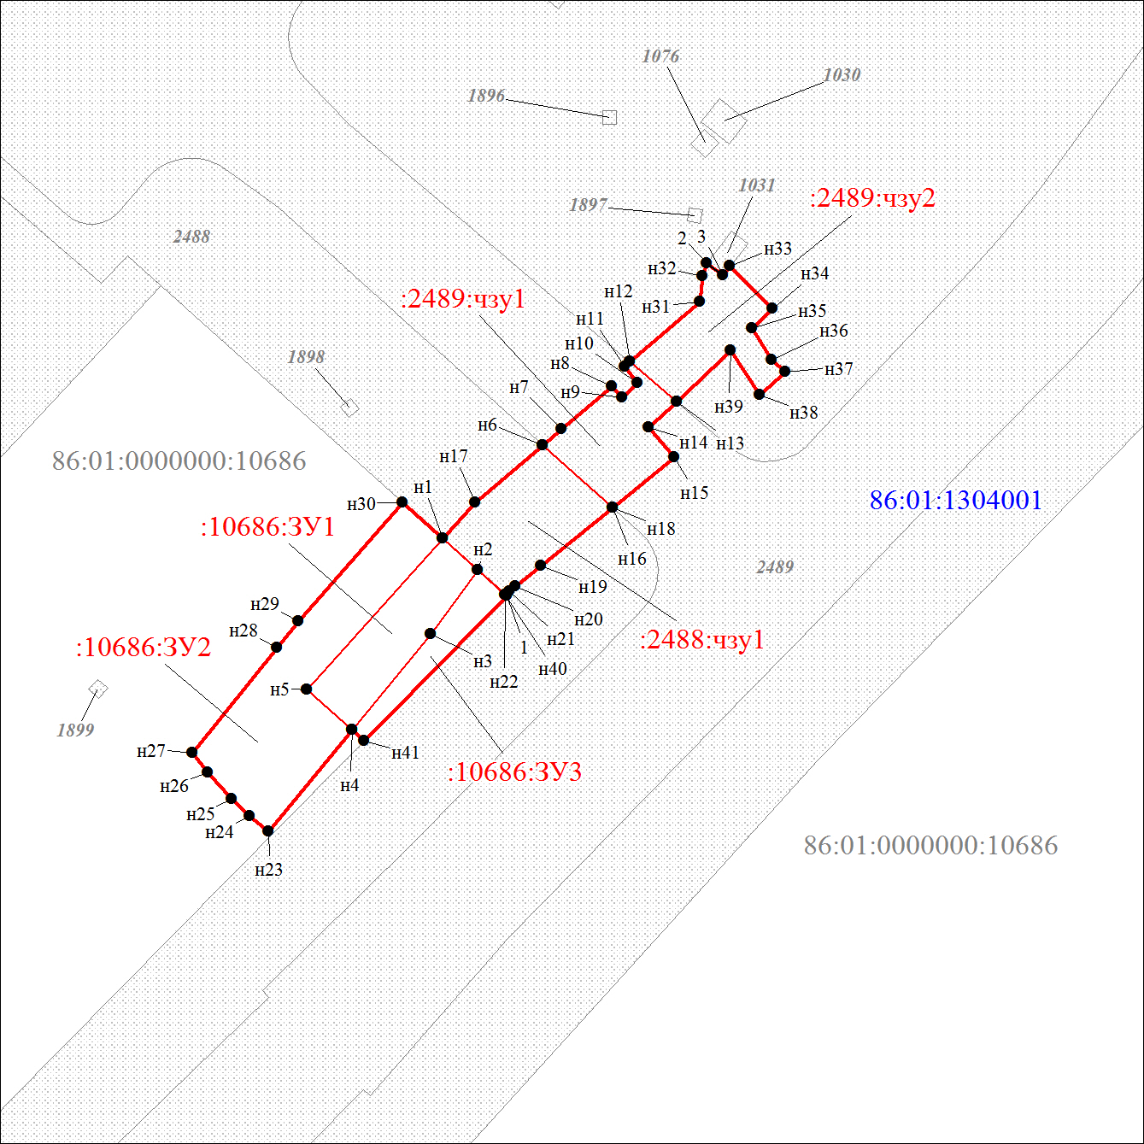
Лист 1
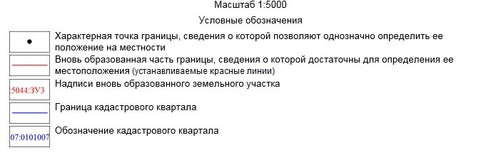
Каталог координат чертежей проекта межевания

Условный номер земельного участка 86:01:0000000:10686:ЗУ1
Площадь земельного участка 248 м²
Обозначение характерных точек границ | Координаты, м
Обозначение характерных точек границ | X | Y
1 | 2 | 3
н1 | 793334.85 | 2404968.18
н2 | 793330.19 | 2404973.37
н3 | 793320.59 | 2404966.44
н4 | 793306.40 | 2404954.78
н5 | 793312.38 | 2404948.04
н1 | 793334.85 | 2404968.18
Условный номер земельного участка 86:01:1304001:2489:чзу1
Площадь земельного участка 212 м²
Обозначение характерных точек границ | Координаты, м
Обозначение характерных точек границ | X | Y
1 | 2 | 3
н6 | 793348.73 | 2404983.07
н7 | 793351.14 | 2404985.91
н8 | 793357.45 | 2404993.38
н9 | 793355.79 | 2404994.84
н10 | 793357.97 | 2404997.16
н11 | 793360.34 | 2404995.19
н12 | 793361.05 | 2404996.00
н13 | 793355.16 | 2405002.94
н14 | 793351.30 | 2404998.82
н15 | 793346.95 | 2405002.67
н16 | 793339.43 | 2404993.45
н6 | 793348.73 | 2404983.07
Условный номер земельного участка 86:01:1304001:2488:чзу1
Площадь земельного участка 275 м²
Обозначение характерных точек границ | Координаты, м
Обозначение характерных точек границ | X | Y
1 | 2 | 3
н1 | 793334.85 | 2404968.18
н17 | 793340.22 | 2404972.99
н6 | 793348.73 | 2404983.07
н16 | 793339.43 | 2404993.45
н18 | 793339.43 | 2404993.44
н19 | 793330.77 | 2404982.80
н20 | 793327.70 | 2404978.99
н21 | 793327.02 | 2404978.14
н22 | 793326.50 | 2404977.49
1 | 793326.27 | 2404977.74
н1 | 793334.85 | 2404968.18
Условный номер земельного участка 86:01:0000000: 10686:ЗУ2
Площадь земельного участка 548 м²
Обозначение характерных точек границ | Координаты, м
Обозначение характерных точек границ | X | Y
1 | 2 | 3
н1 | 793334.85 | 2404968.18
н5 | 793312.38 | 2404948.04
н4 | 793306.40 | 2404954.78
н23 | 793291.25 | 2404942.32
н24 | 793293.57 | 2404939.53
н25 | 793296.07 | 2404936.89
н26 | 793300.11 | 2404933.26
н27 | 793303.00 | 2404931.05
н28 | 793318.57 | 2404943.61
н29 | 793322.46 | 2404946.75
н30 | 793340.15 | 2404962.27
н1 | 793334.85 | 2404968.18
Условный номер земельного участка 86:01:1304001:2488:чзу2
Площадь земельного участка 220 м²
Обозначение характерных точек границ | Координаты, м
Обозначение характерных точек границ | X | Y
1 | 2 | 3
н12 | 793361.05 | 2404996.00
н31 | 793369.99 | 2405006.36
н32 | 793373.86 | 2405006.83
2 | 793375.75 | 2405007.46
3 | 793373.92 | 2405009.83
н33 | 793375.31 | 2405010.91
н34 | 793368.94 | 2405017.15
н35 | 793366.12 | 2405014.18
н36 | 793361.38 | 2405017.11
н37 | 793359.54 | 2405019.14
н38 | 793356.19 | 2405015.30
н39 | 793362.77 | 2405011.01
н13 | 793355.16 | 2405002.94
н12 | 793361.05 | 2404996.00
Условный номер земельного участка 86:01:0000000: 10686:ЗУ3
Площадь земельного участка 118 м²
Обозначение характерных точек границ | Координаты, м
Обозначение характерных точек границ | X | Y
1 | 2 | 3
н4 | 793306.40 | 2404954.78
н3 | 793320.59 | 2404966.44
н2 | 793330.19 | 2404973.37
н40 | 793326.50 | 2404977.48
1 | 793326.27 | 2404977.74
н41 | 793304.79 | 2404956.59
н4 | 793306.40 | 2404954.78
Система координат: МСК 86, зона 2

